Foto | Prodotto | Codice | Smaltimento
 | SACCHETTO  SOTTOVUOTO | 7 OTHER | RACCOLTA PLASTICA
 | SACCHETTO  TERMORETRAIBILE | 7 OTHER | RACCOLTA PLASTICA
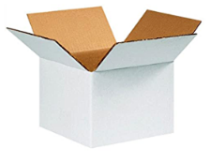 | CARTONI | 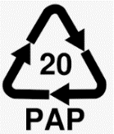  20 PAP | RACCOLTA CARTONE
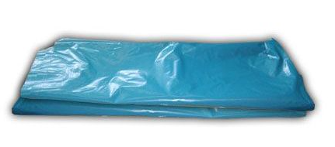 | FOGLI HD PLASTICA | 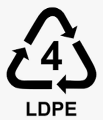  4 LD PE | RACCOLTA PLASTICA
 | SACCHETTO  PER CASSA | 2 HD PE | RACCOLTA PLASTICA
 | SACCHETTO  PER CARTONE | 4 LD PE | RACCOLTA PLASTICA
 | SACCHETTO  PER MERCE SFUSA | 4 LD PE | RACCOLTA PLASTICA
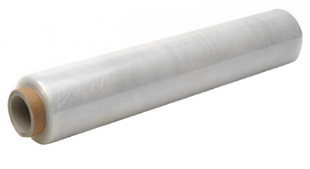 | FILM ESTENSIBILE | 4 LD PE | RACCOLTA PLASTICA
 | SCUDINO ARTEMIS | 5 PP | RACCOLTA PLASTICA
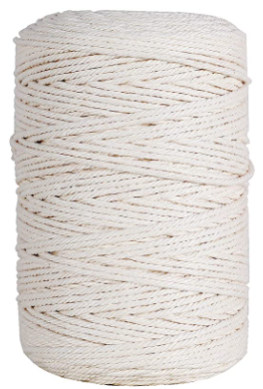 | SPAGO  TESSUTO | C/TEX GOMMA 62 | VERIFICARE LE DISPOSIZIONI DEL PROPRIO COMUNE
 | STOCCHINETTA | TEX | RACCOLTA INDIFFERENZIATA
 | TELA CERATA | TEX | RACCOLTA INDIFFERENZIATA
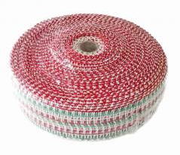 | RETE TRICOLORE | 5 PP | RACCOLTA PLASTICA
 | RETE ELASTICA | C/TEX GOMMA 62/TEX 60 | RACCOLTA INDIFFERENZIATA

